**数据库实验报告**

|  |  |  |  |  |  |  |
| --- | --- | --- | --- | --- | --- | --- |
| **实 验 人：** | **伍建霖** | | **学 号：** | **20337251** | **日 期：** | **2022.11.24** |
| **院（系）：** | **计算机学院** | | | **专业（班级）：** | **网络空间安全** | |
| **联系方式：** | **QQ773542531** | | |  |  | |
| **实验题目：** | | **7.2 基于JDBC的数据库应用开发实验** | | | | |

* + - 1. **实验目的**

掌握基于JDBC驱动的数据库应用开发方法。

* + - 1. **实验内容和要求**

基于JDBC驱动的数据库连接方法， 实现数据库数据操纵等应用开发常见功能。

* + - 1. **实验重点和难点**

实验重点：基于JDBC驱动的数据库连接方法数据库数据操纵功能等。

实验难点：不同的数据库应用开发工具具有不同的开发框架和模式。能够较为熟练地使用所选择的应用开发工具，是实现本实验的难点。

* + - 1. **实验工具**

MySQL、SQL Server、Navicat、NetBeans IDE 8.2（或其他开发工具）

* + - 1. **实验准备**

1. 编写实验程序的基本目标

在本实验中，以NetBeans IDE (或其他开发工具)、MySQL和SQLServer数据库为例，实现一个完整的示例程序。该程序实现把MySQL数据源中的university数据库中instructor表数据复制到SQLServer的university数据库中的T72_instructor表中。

1. 下载JDBC驱动程序

在Java程序中要使用JDBC访问某个数据库，必须在Java项目中连接这个数据库系统所提供的JDBC驱动程序包。本实验要实现对MySQL数据库和SQLServer数据库的访问，因此要下载以下JDBC驱动程序：

(1) 下载连接 MySQL 数据库的JDBC驱动程序包（如：mysql-connector-java-8.0.30.jar）

参阅：<https://www.runoob.com/java/java-mysql-connect.html>

(2) 下载连接 SQLserver 2019 数据库的JDBC驱动程序包（如：mssql-jdbc-11.2.0.jre8.jar）

参阅：

<https://blog.csdn.net/qq_45687268/article/details/125017185>

<https://blog.csdn.net/m0_68693215/article/details/124788010>

<https://blog.csdn.net/qq_46110556/article/details/116765473>

<https://learn.microsoft.com/zh-cn/sql/connect/jdbc/step-3-proof-of-concept-connecting-to-sql-using-java?view=sql-server-ver16> （注：对于参数connectionUrl，有多个例子）

* 注：为了使新建的Java程序能够直接使用下载的JDBC驱动程序包，可以将它复制到安装JDK的子目录（即：jdk\jre\lib\ext\）中，如：

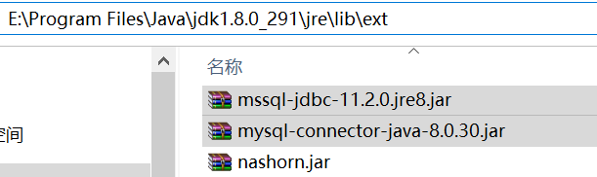

1. JDBC程序的基本结构

(1)基于JDBC驱动的数据库连接方法

/*step 1 加载驱动程序：Class.forName(driverName); */

/* step 2 连接数据库 ：Connection con = DriverManager.getConnection(dbURL, userName, userPwd); */

(2)基于JDBC驱动的数据库数据操纵方法

/* step 3 创建Statement/PreparedStatement对象，用来执行sql语句

/* step 3.1 Statement stmt = con.createStatement();*/

/* step 3.2 PreparedStatement ps=prepareStatement(sql); */

/* step 4 给占位符赋值*/

/* step 5 执行sql语句*/

/* step 5.1接收结果集：ResultSet rs = stmt.executeQuery(sqlStr); */

/* step 5.2更新操作：ps.executeUpdate();*/

/* step 6 处理结果:遍历结果集*/

(3) 中断基于JDBC驱动的数据库连接

/* step 7完成后关闭各个对象 */

* + - 1. **实验过程**

1. 编写程序T72A, 显示MySQL数据源中的university数据库中instructor表中的所有记录。

**Step 1：创建项目**T72A，如图：

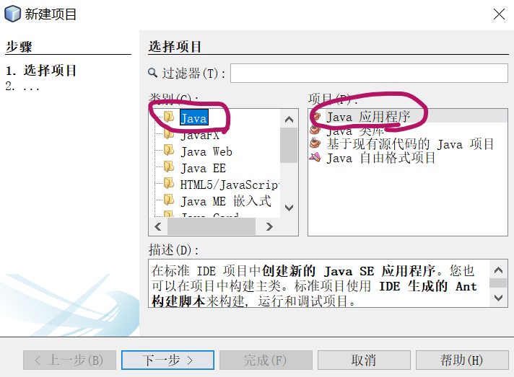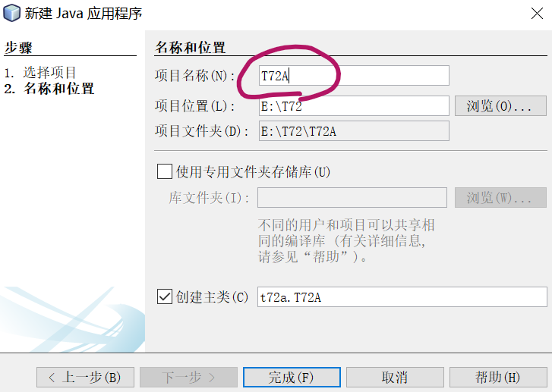

**Step 2：在程序文件T72A.java**中输入以下代码：

package t72a;

import java.sql.*;

public class T72A {

static final String JDBC_DRIVER = "com.mysql.cj.jdbc.Driver";

static final String DB_URL = "jdbc:mysql://localhost:3306/university?useSSL=false&allowPublicKeyRetrieval=true&serverTimezone=UTC";

// 数据库的用户名与密码，需要根据自己的设置

static final String USER = "root";

static final String PASS = "123456";

public static void main(String[] args) {

Connection conn = null;

Statement stmt = null;

try{

// step 1 加载驱动程序：Class.forName(driverName);

Class.forName(JDBC_DRIVER);

// step 2 获得数据库连接 ：Connection con = DriverManager.getConnection(dbURL, userName, userPwd);

System.out.println("连接数据库..."+DB_URL);

conn = DriverManager.getConnection(DB_URL,USER,PASS);

ResultSet rs;

// step 3 创建Statement/PreparedStatement对象，用来执行sql语句

// step 3.1 创建Statement： Statement stmt = con.createStatement();

// step 3.2 创建PreparedStatement对象

stmt = conn.createStatement();

//step 4 给占位符赋值

//step 5 执行sql语句(接收结果集)：ResultSet rs = stmt.executeQuery(sqlStr);

String sql;

sql = "select id,name,dept_name,salary from instructor";

rs = stmt.executeQuery(sql);

// step 6 处理结果:遍历结果集

System.out.print("id\tname\tdept_name\tsalary\n");

while(rs.next()){

// 通过字段检索

String inst_id = rs.getString("id");

String inst_name = rs.getString("name");

String dept_name = rs.getString("dept_name");

Float salary = rs.getFloat("salary");

// 输出数据

System.out.print(inst_id);

System.out.print("\t" + inst_name);

System.out.print("\t" + dept_name);

System.out.print("\t" + salary);

System.out.print("\n");

}

// step 7 完成后关闭各个对象

rs.close();

stmt.close();

conn.close();

}catch(SQLException se){

// 处理 JDBC 错误

se.printStackTrace();

}catch(Exception e){

// 处理 Class.forName 错误

e.printStackTrace();

}finally{

// 关闭资源

try{

if(stmt!=null) stmt.close();

}catch(SQLException se2){

}// 什么都不做

try{

if(conn!=null) conn.close();

}catch(SQLException se){

se.printStackTrace();

}

}

System.out.println("Goodbye!");

}

}

**Step 3：运行将显示**

验证截图如下：

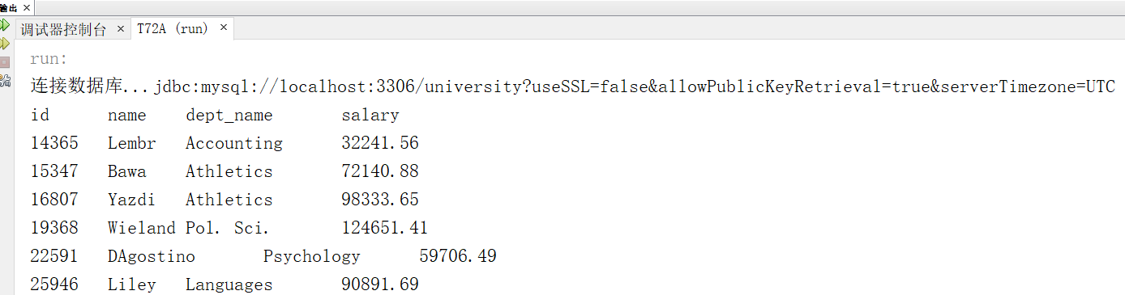

1. 编写程序T72B, 根据程序T72A设计函数   
   public static void showTableByJDBC(String JDBC_DRIVER,String DB_URL,String USER,String PASS);   
   该函数显示由JDBC_DRIVER加载的数据源DB_URL中的university数据库中instructor表中的所有记录。

**Step 1：创建项目**T72B

**Step 2：在程序文件 T72B.java** 中输入以下代码：

package t72b;

import java.sql.*;

public class T72B {

public static void main(String[] args) {

showTableByJDBC("com.mysql.cj.jdbc.Driver"

,"jdbc:mysql://localhost:3306/university?useSSL=false&allowPublicKeyRetrieval=true&serverTimezone=UTC"

,"root","123456");

showTableByJDBC("com.microsoft.sqlserver.jdbc.SQLServerDriver"

,"jdbc:sqlserver://localhost:1433;DatabaseName=university;"

+ "encrypt=true;"

+ "trustServerCertificate=true;"

+ "loginTimeout=30;"

,"sa","123456");

}

public static void showTableByJDBC(String JDBC_DRIVER,String DB_URL,String USER,String PASS) {

Connection conn = null;

Statement stmt = null;

try{

// step 1 加载驱动程序：Class.forName(driverName);

Class.forName(JDBC_DRIVER);

// step 2 获得数据库连接 ：Connection con = DriverManager.getConnection(dbURL, userName, userPwd);

System.out.println("连接数据库..."+DB_URL);

conn = DriverManager.getConnection(DB_URL,USER,PASS);

ResultSet rs;

// step 3 创建Statement/PreparedStatement对象，用来执行sql语句

// step 3.1 创建Statement： Statement stmt = con.createStatement();

// step 3.2 创建PreparedStatement对象

stmt = conn.createStatement();

//step 4 给占位符赋值

//step 5 执行sql语句(接收结果集)：ResultSet rs = stmt.executeQuery(sqlStr);

String sql;

sql = "select id,name,dept_name,salary from instructor";

rs = stmt.executeQuery(sql);

// step 6 处理结果:遍历结果集

System.out.print("id\tname\tdept_name\tsalary\n");

while(rs.next()){

// 通过字段检索

String inst_id = rs.getString("id");

String inst_name = rs.getString("name");

String dept_name = rs.getString("dept_name");

Float salary = rs.getFloat("salary");

// 输出数据

System.out.print(inst_id);

System.out.print("\t" + inst_name);

System.out.print("\t" + dept_name);

System.out.print("\t" + salary);

System.out.print("\n");

}

// step 7 完成后关闭各个对象

rs.close();

stmt.close();

conn.close();

}catch(SQLException se){

// 处理 JDBC 错误

se.printStackTrace();

}catch(Exception e){

// 处理 Class.forName 错误

e.printStackTrace();

}finally{

// 关闭资源

try{

if(stmt!=null) stmt.close();

}catch(SQLException se2){

}// 什么都不做

try{

if(conn!=null) conn.close();

}catch(SQLException se){

se.printStackTrace();

}

}

System.out.println("Goodbye!");

}

}

**Step 3：运行将显示**

验证截图如下：

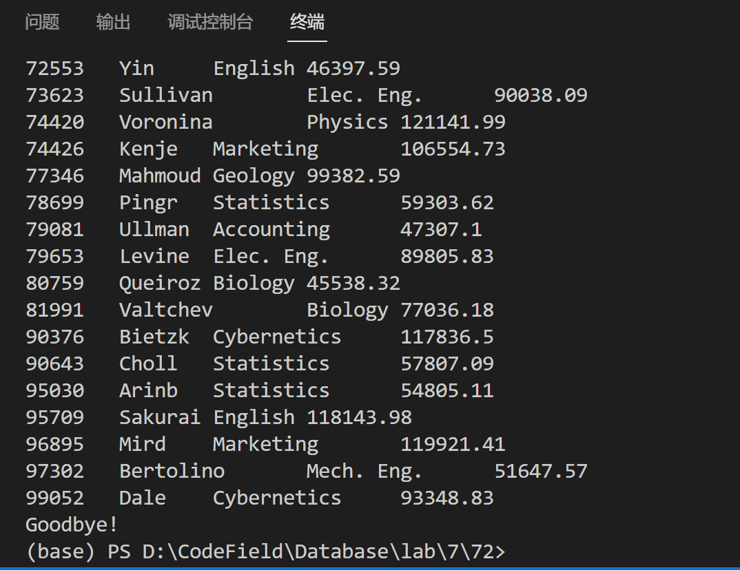

1. 编写程序T72C,设计函数  
   public static void copyTableByJDBC(String src_JDBC_DRIVER,String src_DB_URL,String src_USER,String src_PASS,  
   String target_JDBC_DRIVER,String target_DB_URL,String target_USER,String target_PASS )  
   该函数功能是：
   * 先在目标数据源target_DB_URL创建T72_instructor表（注：与instructor表结构一样）中，
   * 然后将源数据源src_DB_URL中instructor表中的所有记录复制到目标数据源target_dsn中的T72_instructor表中。

**Step 1：创建项目**T72C

**Step 2：在程序文件 T72C.java** 中输入以下代码：

package t72c;

import java.sql.*;

public class T72C {

public static void main(String[] args) {

copyTableByJDBC("com.mysql.cj.jdbc.Driver"

,"jdbc:mysql://localhost:3306/university?useSSL=false&allowPublicKeyRetrieval=true&serverTimezone=UTC"

,"root","123456",

"com.microsoft.sqlserver.jdbc.SQLServerDriver"

,"jdbc:sqlserver://localhost:1433;DatabaseName=university;"

+ "encrypt=true;"

+ "trustServerCertificate=true;"

+ "loginTimeout=30;"

,"sa","123456");

copyTableByJDBC("com.microsoft.sqlserver.jdbc.SQLServerDriver"

,"jdbc:sqlserver://localhost:1433;DatabaseName=university;"

+ "encrypt=true;"

+ "trustServerCertificate=true;"

+ "loginTimeout=30;"

,"sa","123456"

,"com.mysql.cj.jdbc.Driver"

,"jdbc:mysql://localhost:3306/university?useSSL=false&allowPublicKeyRetrieval=true&serverTimezone=UTC"

,"root","123456"

);

}

public static void copyTableByJDBC(String src_JDBC_DRIVER,String src_DB_URL,String src_USER,String src_PASS,

String target_JDBC_DRIVER,String target_DB_URL,String target_USER,String target_PASS )

{

Connection src_conn = null;

Statement src_stmt = null;

Connection target_conn = null;

PreparedStatement target_ps=null;

try{

System.out.println("连接数据库..."+src_DB_URL);

System.out.println("连接数据库..."+target_DB_URL);

// step 1 加载驱动程序：Class.forName(driverName);

Class.forName(src_JDBC_DRIVER);

Class.forName(target_JDBC_DRIVER);

// step 2 连接数据库 ：Connection con = DriverManager.getConnection(dbURL, userName, userPwd);

src_conn = DriverManager.getConnection(src_DB_URL,src_USER,src_PASS);

target_conn = DriverManager.getConnection(target_DB_URL,target_USER,target_PASS);

ResultSet src_rs;

// step 3 创建Statement/PreparedStatement对象，用来执行sql语句

// step 3.1 创建Statement： Statement stmt = con.createStatement();

// step 3.2 创建PreparedStatement对象: PreparedStatement ps=prepareStatement(sql);

src_stmt = src_conn.createStatement();

target_ps = target_conn.prepareStatement("create table T72_instructor (ID varchar(5), name varchar(20) not null, dept_name varchar(20), salary numeric(8,2) )");

target_ps.executeUpdate();

target_ps = target_conn.prepareStatement("INSERT INTO T72_instructor(ID,name,dept_name, salary) VALUES(?, ?, ?, ?)");

//step 5 执行sql语句(接收结果集)：ResultSet rs = stmt.executeQuery(sqlStr);

String select_sql;

select_sql = "select id,name,dept_name,salary from instructor";

src_rs = src_stmt.executeQuery(select_sql);

// step 6 处理结果:遍历结果集

System.out.print("id\tname\tdept_name\tsalary\n");

while(src_rs.next()){

// 通过字段检索

String inst_id = src_rs.getString("id");

String inst_name = src_rs.getString("name");

String dept_name = src_rs.getString("dept_name");

Float salary = src_rs.getFloat("salary");

// 输出数据

System.out.print(inst_id);

System.out.print("\t" + inst_name);

System.out.print("\t" + dept_name);

System.out.print("\t" + salary);

System.out.print("\n");

//step 4 给占位符赋值

target_ps.setString(1, inst_id); //给第1个占位符赋值(ID)

target_ps.setString(2, inst_name);//给第2个占位符赋值(name)

target_ps.setString(3, dept_name);//给第3个占位符赋值(dept_name)

target_ps.setFloat(4, salary); //给第4个占位符赋值(salary)

//step 5.2 执行sql语句(更新操作)：ps.executeUpdate();

target_ps.executeUpdate();

}

// step 7 完成后关闭各个对象

src_rs.close();

src_stmt.close();

src_conn.close();

target_ps.close();

target_conn.close();

}catch(SQLException se){

// 处理 JDBC 错误

se.printStackTrace();

}catch(Exception e){

e.printStackTrace();

}

System.out.println("Goodbye!");

}

}

**Step 3：运行将显示**

验证截图1：在My SQL 数据库中的表T72_instructor

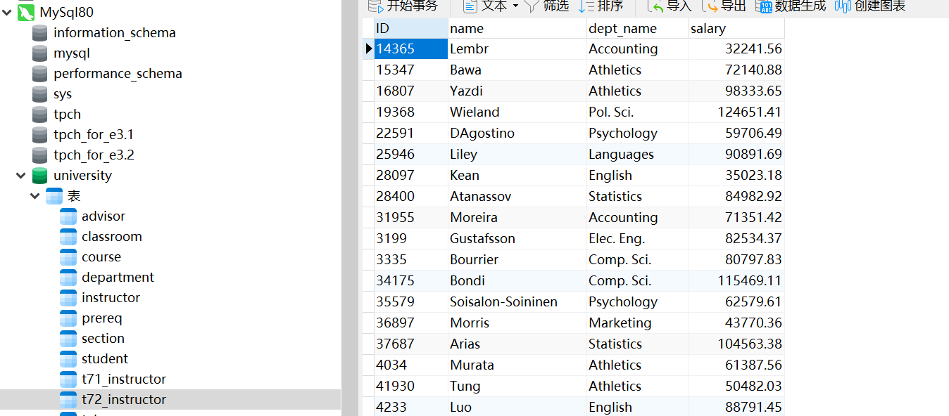

验证截图2：在SQL Server数据库中的表T72_instructor

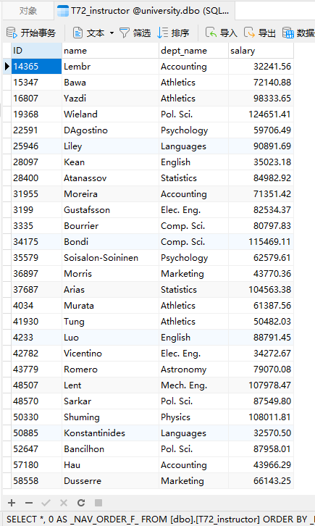

* + - 1. **与实验结果相关的文件**
* 程序T72A文件
* 程序T72B文件
* 程序T72C文件
* 程序T72More1文件
  + - 1. **思考题**

(1) 尝试编写程序 T72More1 (注：参考以上程序)， 实现将数据库university中的表department从数据源university_in_mysql80复制到数据源university_in_sqlserver中的T72_department。

答：

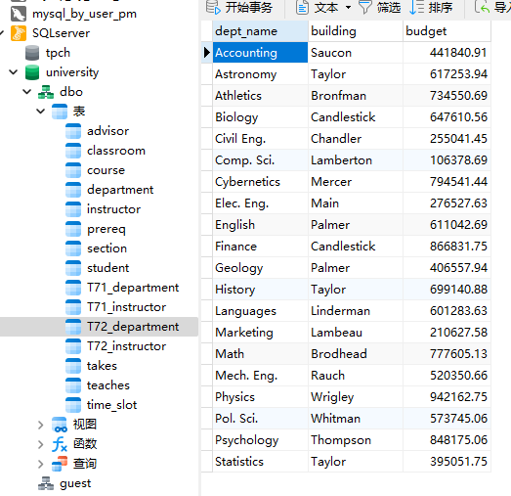

import java.sql.*;

public class T72More1 {

    public static void main(String[] args) {

        copyTableByJDBC("com.mysql.cj.jdbc.Driver",

                "jdbc:mysql://localhost:3306/university?useSSL=false&allowPublicKeyRetrieval=true&serverTimezone=UTC",

                "root", "dsbdsb",

                "com.microsoft.sqlserver.jdbc.SQLServerDriver",

                "jdbc:sqlserver://localhost:1433;DatabaseName=university;"

                        + "encrypt=true;"

                        + "trustServerCertificate=true;"

                        + "loginTimeout=30;",

                "sa", "dsbdsb");

        // copyTableByJDBC("com.microsoft.sqlserver.jdbc.SQLServerDriver"

        // ,"jdbc:sqlserver://localhost:1433;DatabaseName=university;"

        // + "encrypt=true;"

        // + "trustServerCertificate=true;"

        // + "loginTimeout=30;"

        // ,"sa","dsbdsb"

        // ,"com.mysql.cj.jdbc.Driver"

        // ,"jdbc:mysql://localhost:3306/university?useSSL=false&allowPublicKeyRetrieval=true&serverTimezone=UTC"

        // ,"root","dsbdsb"

        // );

    }

    public static void copyTableByJDBC(String src_JDBC_DRIVER, String src_DB_URL, String src_USER, String src_PASS,

            String target_JDBC_DRIVER, String target_DB_URL, String target_USER, String target_PASS) {

        Connection src_conn = null;

        Statement src_stmt = null;

        Connection target_conn = null;

        PreparedStatement target_ps = null;

        try {

            System.out.println("连接数据库..." + src_DB_URL);

            System.out.println("连接数据库..." + target_DB_URL);

            // step 1 加载驱动程序：Class.forName(driverName);

            Class.forName(src_JDBC_DRIVER);

            Class.forName(target_JDBC_DRIVER);

            // step 2 连接数据库 ：Connection con = DriverManager.getConnection(dbURL, userName,

            // userPwd);

            src_conn = DriverManager.getConnection(src_DB_URL, src_USER, src_PASS);

            target_conn = DriverManager.getConnection(target_DB_URL, target_USER, target_PASS);

            ResultSet src_rs;

            // step 3 创建Statement/PreparedStatement对象，用来执行sql语句

            // step 3.1 创建Statement： Statement stmt = con.createStatement();

            // step 3.2 创建PreparedStatement对象: PreparedStatement ps=prepareStatement(sql);

            src_stmt = src_conn.createStatement();

            target_ps = target_conn.prepareStatement(

                    "create table T72_department   (dept_name  varchar(20) not null, building varchar(15), budget  numeric(12,2))");

            target_ps.executeUpdate();

            target_ps = target_conn

                    .prepareStatement("INSERT INTO T72_department (dept_name, building, budget) VALUES(?, ?, ?)");

            // step 5 执行sql语句(接收结果集)：ResultSet rs = stmt.executeQuery(sqlStr);

            String select_sql;

            select_sql = "select dept_name, building, budget from department";

            src_rs = src_stmt.executeQuery(select_sql);

            // step 6 处理结果:遍历结果集

            System.out.print("dept_name\tbuilding\tbudget\n");

            while (src_rs.next()) {

                // 通过字段检索

                String dept_name = src_rs.getString("dept_name");

                String dept_building = src_rs.getString("building");

                Float dept_budget = src_rs.getFloat("budget");

                // 输出数据

                System.out.print(dept_name);

                System.out.print("\t" + dept_building);

                System.out.print("\t" + dept_budget);

                System.out.print("\n");

                // step 4 给占位符赋值

                target_ps.setString(1, dept_name);// 给第3个占位符赋值(dept_name)

                target_ps.setString(2, dept_building); // 给第1个占位符赋值(ID)

                target_ps.setFloat(3, dept_budget); // 给第4个占位符赋值(salary)

                // step 5.2 执行sql语句(更新操作)：ps.executeUpdate();

                target_ps.executeUpdate();

            }

            // step 7 完成后关闭各个对象

            src_rs.close();

            src_stmt.close();

            src_conn.close();

            target_ps.close();

            target_conn.close();

        } catch (SQLException se) {

            // 处理 JDBC 错误

            se.printStackTrace();

        } catch (Exception e) {

            e.printStackTrace();

        }

        System.out.println("Goodbye!");

    }

}

(2) 请调查目前比较流行的软件开发环境在基于JDBC驱动开发数据库应用方面各有哪些优缺点?

答：现在常用的java开发工具有eclipse，myeclipse，netbeans，jdk等等。

eclipse，myeclipse，netbeans可跨平台，jdk简单易学。

* + - 1. **实验总结**